Муниципальное общеобразовательное учреждение «СОШ с УИОП № 16»
г.о.Саранск
Еженедельная школьная газета
Развиваемся
Общаемся
Стремимся
Творим
 |  | № 10  16-20  октября  2023 года  2021 г. | 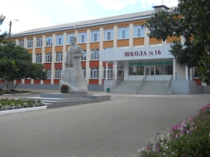
Издается с января 2011 года
День инспектора ОДН | Ваши права, дети!
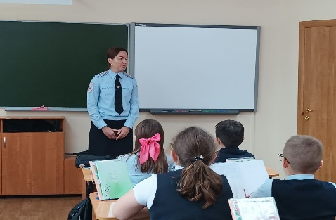  10 октября в рамках месячника правового воспитания и с целью недопущения совершения правонарушений и уголовных преступлений, спиртосодержащей продукции и наркотических веществ, в школе была организована встреча учащихся 6-9 классов с инспектором ОДН Комаровой Е.Ю. Сотрудник полиции подробно остановилась на вопросах об ответственности за нарушение Устава школы, порчи имущества, нарушения дисциплины, а также совершение таких преступлений, как кража, грабеж, вымогательство, причинение телесных повреждений.  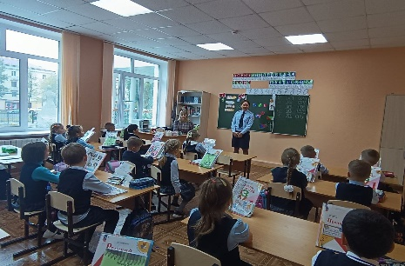  Подросткам было разъяснено, с каких лет наступает уголовная ответственность и какие наказания применяются за совершение преступлений. Инспектор по делам несовершеннолетних настоятельно рекомендовала соблюдать правила поведения на улице, в общественных местах, местах массового отдыха. Она напомнила школьникам о вреде употребления спиртных напитков и табака, а также объяснила, чем опасны эти пагубные привычки. Ребята с большим вниманием слушали инспектора и получили ответы на все интересующие их вопросы.  Хочется надеяться, что данное мероприятие не прошло даром, и ребята запомнили, что их жизнь зависит только от них самих.  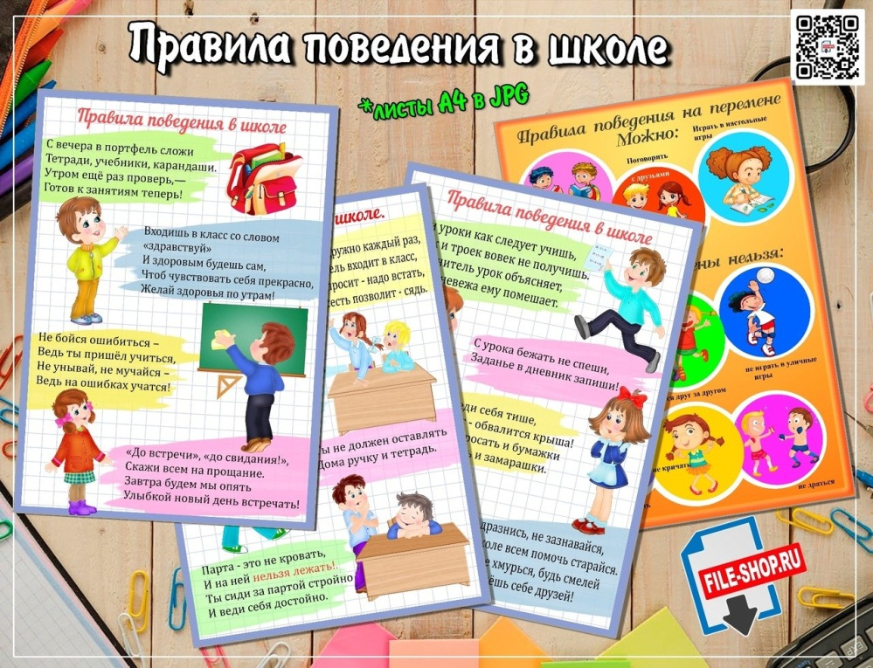 | 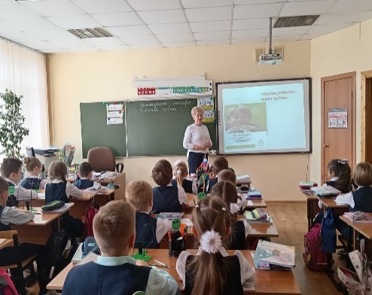  В 3Б классе прошёл классный час, посвященный теме «Права и обязанности ребенка». В ходе мероприятия ребята узнали, какими правами обладает каждый ребенок, привели примеры, познакомились с Конвенцией прав ребенка, угадывали, какие права ребенка мы видим в сказках (Айболит (право на медицинскую помощь), Буратино (право на образование), Карабас-Барабас и куклы театра (право на жизнь и добровольный труд). Также ученики научились делать различие между правами и обязанностями. Вспомнили правила поведения по Уставу школы.
 | Урок здоровья
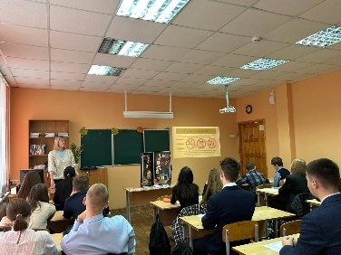
20 октября в 10 классе сотрудники Республиканского центра общественного здоровья и медицинской профилактики провели занятие с обучающимися на тему здоровья. Дети были ознакомлены с основами здорового образа жизни: проведена лекция о ЗОЖ, беседа о вредных привычках и тематические игры. В ходе занятия обучающиеся также говорили о сердечно-сосудистой системе человека - измеряли свой пульс, слушали друг у друга сердцебиение.
Комплекс мероприятий направлен на приобщение детей к ценностям физической культуры и здорового образа жизни, формирование принципов заботы о собственном здоровье и здоровье окружающих.
День царскосельского лицея | День пожилого человека
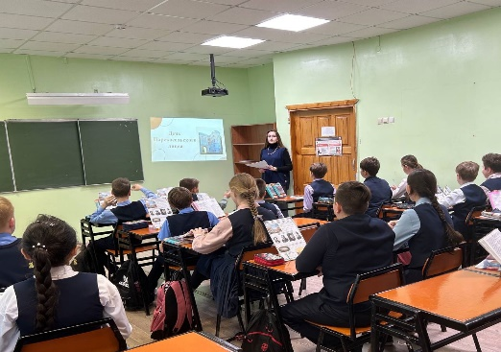  В школе прошёл литературный час, посвящённый Дню царскосельского лицея. Это было очень интересное и познавательное мероприятие, которое позволило нам погрузиться в атмосферу царской России и узнать больше о жизни и творчестве студентов лицея.  Учитель русского языка и литературы О. Н. Фомина начала литературный час с презентации о самом лицее. Учащиеся узнали, что царскосельский лицей был основан в 1811 году по указу императора Александра I. Он был одним из самых престижных учебных заведений в России и принимал только самых талантливых и образованных студентов.  Затем познакомились с некоторыми известными выпускниками лицея, такими как Александр Пушкин, Михаил Лермонтов и Николай Гоголь. Узнали о их вкладе в русскую литературу и о том, как они стали знаменитыми писателями.  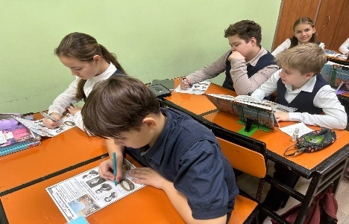  После этого ребята обсудили некоторые известные произведения, написанные выпускниками лицея. Рассмотрели стихотворения Пушкина и Лермонтова, а также отрывки из романа "Мертвые души" Гоголя. Обсудили основные темы и мотивы этих произведений и их влияние на русскую литературу.  Завершили литературный час просмотром фильма о жизни студентов царскосельского лицея. Это был очень увлекательный фильм, который позволил нам окунуться в атмосферу учебы и повседневной жизни студентов того времени.   | 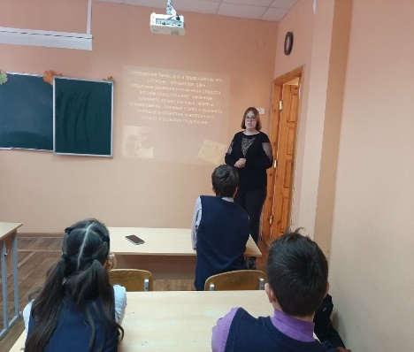  1 октября - весь мир празднует Международный день пожилых людей.  В нашей школе прошли классные часы, посвященные этому празднику. В России День пожилых людей - это праздник человеческой мудрости, гражданской зрелости, душевной щедрости - качеств, которыми наделены люди преклонного возраста. Доброта и милосердие, семейные традиции и ценности, уважительное отношение к людям старшего возраста, преемственность поколений - об этом учителя говорили со школьниками.
 | Яблочный день
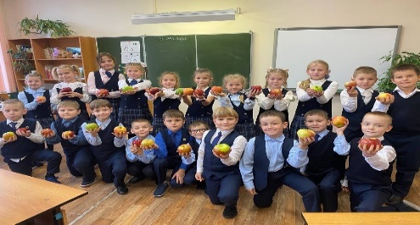
В школе прошел «Всемирный яблочный день». Всемирный день яблок отмечается 21 октября. Яблоня - самое популярное фруктовое дерево в мире и вполне заслуживает такого праздника в свою честь. Идея Дня заключается в том, что яблоко - это символ физического, культурного и генетического разнообразия, о котором человек не должен забывать.
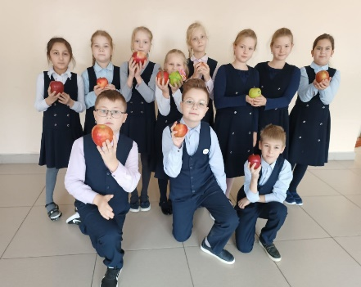
В традициях его празднования покупать яблоки, угощать ими близких и друзей, готовить, и есть всевозможные яблочные блюда.
Ребята принесли в школу плоды и с удовольствием угощали друг друга и учителей.
Подведены итоги самого КРАСИВОГО и БОЛЬШОГО яблока.
__________________________________
Корреспонденты: учащиеся 6В класса
Отпечатано в типографии МОУ «СОШ с УИОП № 16»
Тираж: 22 экземпляра
Издание выходит еженедельно

